Evidenční číslo objednatele: 089/19
Evidenční číslo zhotovitele:

Smlouva o dílo
na výrobu a dodávku interiérového vybavení pro Centrum porodní asistence – porodnické apartmány
uzavřená dle § 2586 a násl. zákona č. 89/2012 Sb., občanský zákoník, ve znění pozdějších předpisů (dále jen: „občanský zákoník“)
(dále jen „smlouva“)

Smluvní strany:

1. Nemocnice Na Bulovce
se sídlem: Budínova 67/2, 180 81 Praha 8 - Libeň
zastoupená: Mgr. Janem Kvačkem, ředitelem nemocnice
IČO: 000 64 211
DIČ: CZ00064211
bankovní spojení: XXXXX
číslo účtu: XXXXX
datová schránka: n9hiezm
(dále jen „objednatel“) na straně jedné

a

2 TOKA a.s
zapsaná: v obchodní rejstříku u Krajského soudu v Brně, sp. zn. B7954
se sídlem: Štursova 9/5, 616 00 Brno
zastoupená: Bc. Tomášem Kratochvílem, MBA.
IČO: 25518526
DIČ: CZ25518526
bankovní spojení: XXXXX
číslo účtu: XXXXX
datová schránka: 4mc7jps
(dále jen „zhotovitel“) na straně druhé
(objednatel a zhotovitel dále také jako „smluvní strany“ nebo každý jednotlivě jako „smluvní strana“)

Článek I.
Předmět smlouvy
- Zhotovitel se zavazuje řádně, včas a s potřebnou péčí provést na svůj náklad a nebezpečí pro objednatele dílo spočívající ve výrobě, dodávce, montáži a instalaci interiérového vybavení níže uvedeného objektu objednatele, a to v souladu s vizualizací a položkovým ceníkem s názvem: „Nemocnice Na Bulovce – akce: „Centrum porodní asistence – porodnické apartmány“, zpracovanou společností TORA-F a.s., se sídlem Nádražní 344/23, 150 00 Praha 5, IČO: 27580172, dne 09. 05. 2019, které byly přílohou č. 5 a 6 výzvy k podání nabídek k veřejné zakázce s názvem: „CENTRUM PORODNÍ ASISTENCE, PORODNICKÉ APARTMÁNY – DODÁVKA INTERIÉROVÉHO VYBAVENÍ III“, zadávané ve zjednodušeném podlimitním řízení (dále jen „dílo“).
- Specifikace díla a položková kalkulace jsou uvedeny v objednatelem akceptované nabídce zhotovitele ze dne 27.01 2020 k výše uvedené veřejné zakázce (dále též jen „nabídka zhotovitele“). Výtah z nabídky zhotovitele, jež obsahuje kompletně oceněný položkový ceník díla je nedílnou součástí této smlouvy jako její příloha č. 1.
- Objednatel se zavazuje řádně, včas a s potřebnou péčí provedené dílo převzít a zaplatit zhotoviteli cenu ve výši a za podmínek uvedených v článku III. této smlouvy.

Článek II.
Místo a termín plnění, předání díla
- Místem realizace díla je budova objednatele č. 15 – Gynekologicko-porodnická klinika (dále také též „GPK“), 2. NP a v areálu Nemocnice Na Bulovce, Budínova 67/2,180 81 Praha 8 – Libeň.
- Zhotovitel se zavazuje dílo provést, dokončit a předat objednateli v těchto termínech:
a) zahájení díla: dnem nabytí účinnosti této smlouvy,
b) dokončení díla a předání předmětu díla jako celku objednateli v místě plnění do 31. 3. 2020.
3. Předběžný harmonogram plnění je uveden v příloze č. 2 k této smlouvě a tvoří nedílnou součást této smlouvy. Konkrétní termíny plnění budou dohodnuty a upřesňovány odpovědnými zástupci obou smluvních stran (viz čl. XIII. odst. 8. této smlouvy) dle aktuálního stavu a s přihlédnutím k odůvodněným požadavkům obou smluvních stran.
- S ohledem na předmět plnění díla, je zhotovitel povinen před započetím plnění dle čl. 2 odst. 2 písm. b) smlouvy předložit objednateli k odsouhlasení výrobní dokumentaci jednotlivých nábytkových kusů včetně vzorků materiálů, které zhotovitel použije pro výrobu jednotlivých prvků interiérového vybavení. Zahájit výrobu interiérového vybavení je možné pouze na základě písemného souhlasu odpovědné osoby objednatele. Bude-li zhotovitelem realizováno bez tohoto souhlasu, stane se tak na nebezpečí a náklady zhotovitele.
- Dílo se dle této smlouvy považuje za řádně provedené jeho úplným dokončením a předáním objednateli ve stavu umožňujícím jeho řádné užívání objednatelem včetně splnění závazků zhotovitele uvedených v odst. 2. až 4. čl. IV. této smlouvy.
  - Při předání díla se smluvní strany zavazují sepsat samostatný protokolární zápis (dále jen: „předávací protokol“), který bude podepsán oběma smluvními stranami.
  - V příslušném předávacím protokolu budou uvedeny veškeré případně zjištěné vady díla, jakož i lhůta k jejich odstranění a závazek zhotovitele je v dané lhůtě řádně odstranit.
  - Lhůta k odstranění zjištěných vad se sjednává na 14 kalendářních dnů, pokud se smluvní strany nedohodnou písemně v příslušném předávacím protokolu jinak.
  - V závěru předávacího protokolu objednatel výslovně uvede, zda dílo přejímá a pokud ne, z jakých důvodů.
- Objednatel není povinen dílo jako celek převzít, pokud budou při jeho předání zjištěny vady znemožňující či omezující jeho řádné užívání, a to až do doby jejich řádného odstranění zhotovitelem.
- Pokud zhotovitel vady neodstraní ve stanovené lhůtě, může objednatel nechat odstranit veškeré vady třetí osobou na náklady zhotovitele, které se zhotovitel zavazuje na písemnou výzvu objednatele bez zbytečného odkladu uhradit. Nárok objednatele na zaplacení smluvní pokuty dle ustanovení článku IX. této smlouvy není ustanovením tohoto odstavce dotčen.
7. Zhotovitel je povinen vyzvat písemně (na e-mailovou adresu uvedenou v čl. XIII. odst. 8 této smlouvy) objednatele k převzetí díla v místě plnění nejméně 3 pracovní dny předem.

Článek III.
Cena díla, platební a fakturační podmínky
- Smluvní strany se v souladu se zákonem č. 526/1990 Sb., o cenách, ve znění pozdějších předpisů, dohodly na ceně za řádně provedené dílo specifikované v čl. I. této smlouvy ve výši 1 922 968,23 Kč Kč bez DPH (slovy: jeden milion devět set dvacet dva tisíc devět set šedesát osm korun českých dvacet tři haléřů). K takto dohodnuté ceně bude zhotovitelem účtována daň z přidané hodnoty v zákonem stanovené výši, platné ke dni uskutečnění zdanitelného plnění.
- Cena díla ve výši dle předchozího odstavce tohoto článku byla určena na základě závazného položkového rozpočtu obsaženého v cenové nabídce zhotovitele a je tedy závazná i v případě změn podmínek, za nichž byl rozpočet zpracován.
- Výše uvedená sjednaná cena díla v sobě zahrnuje veškeré náklady zhotovitele nezbytné k realizaci díla včetně všech nákladů souvisejících a veškeré náklady za ztížené podmínky, které lze při provádění díla očekávat.
- Smluvní strany se dohodly, že sjednaná cena díla (viz odst. 1. tohoto článku) bude objednatelem uhrazena jednorázově, a to na základě faktury vystavené zhotovitelem do 15 dnů po převzetí úplného díla objednatelem dle ustanovení článku II. odstavce 5 této smlouvy a po odstranění veškerých vad zaznamenaných v předávacím protokolu (kumulativní podmínka).
- Lhůta splatnosti faktury činí 60 dnů ode dne jejího doručení na adresu sídla objednatele uvedeného v záhlaví této smlouvy.
- Faktura musí splňovat náležitosti daňového dokladu, stanovené právními předpisy, zejména zákonem č. 235/2004 Sb., o dani z přidané hodnoty, ve znění pozdějších předpisů, zákonem č. 563/1991 Sb. o účetnictví, ve znění pozdějších předpisů a § 435 občanského zákoníku. Objednatel obdrží originál faktury s jednou kopií. Faktura bude obsahovat číslo a identifikaci smlouvy. Přílohou faktury bude kopie předávacího protokolu potvrzeného oprávněnými zástupci smluvních stran.
- Cena se považuje za zaplacenou okamžikem odepsání ceny díla z účtu objednatele ve prospěch účtu zhotovitele.
- Objednatel je oprávněn před uplynutím lhůty splatnosti fakturu bez zaplacení vrátit, pokud nebude obsahovat veškeré výše uvedené a dohodnuté náležitosti nebo budou v jejím obsahu jiné vady. Ve vrácené faktuře bude vyznačen důvod vrácení. Zhotovitel je v tomto případě povinen fakturu opravit či vyhotovit nově. Nová 60denní lhůta splatnosti v tomto případě začíná běžet znovu od začátku ode dne, kdy zhotovitel doručí doplněnou nebo opravenou fakturu objednateli.

Článek IV.
Práva a povinnosti smluvních stran
1. Veškeré změny znamenající změnu dohodnutého díla musejí být písemně odsouhlaseny osobami oprávněnými jednat ve věcech této smlouvy. Obdobně budou smluvní strany postupovat v případě nutných víceprací, jejichž schválení musí být provedeno písemným dodatkem k této smlouvě.
2. Zhotovitel je povinen zachovávat na staveništi čistotu a pořádek, odstraňovat na své náklady odpady a nečistoty vzniklé prováděním díla a je povinen staveniště střežit a řádně zabezpečit proti vniknutí nepovolaných osob.
- Bezpečnost práce a požární ochrana se řídí platnými bezpečnostními předpisy, za jejichž dodržování nese během provádění díla odpovědnost zhotovitel, zejména zákonem č. 309/2006 Sb., o zajištění dalších podmínek bezpečnosti a ochrany zdraví při práci, ve znění pozdějších předpisů, a nařízením vlády č. 591/2006 Sb., o bližších minimálních požadavcích na bezpečnost a ochranu zdraví při práci na staveništi.
4. Zhotovitel se zavazuje, že v době provádění díla nenaruší svou činností chod provozu v budově GPK ani v jiných částech areálu objednatele.
5. Zhotovitel je povinen dodržovat ustanovení všech platných právních norem ČR a EU vztahujících se k provedení díla. V případě porušení této povinnosti nese zhotovitel odpovědnost za veškeré důsledky s tím související včetně náhrady veškeré škody, která v souvislosti s porušením shora uvedených právních předpisů vznikne.

Článek V.
Součinnost smluvních stran, způsob předávání podkladů
1. Smluvní strany se shodují, že uskutečňování předmětu této smlouvy vyžaduje od obou stran intenzívní vzájemnou součinnost, pravidelnou informovanost a operativní aktualizaci stanoveného postupu. Proto budou informace o všech okolnostech, které mohou mít vliv na plnění závazků plynoucích z této smlouvy, zejména podklady pro uskutečňování jednotlivých úkonů a činností, rozhodné pro plnění závazku zhotovitele převzatých touto smlouvou, předávány, nedohodnou-li se smluvní strany jinak, v sídle objednatele.
2. Objednatel se zavazuje poskytnout zhotoviteli veškerou nezbytnou součinnost a zhotovitelem požadované informace a podklady k řádnému a včasnému provedení předmětu smlouvy. Součinnost zahrnuje zejména provedení místního šetření v budově GPK. Objednatel se zavazuje spolupracovat se zhotovitelem tak, že se bez zbytečného prodlení, nejpozději však do 2 pracovních dnů od vyžádání zhotovitele, závazně vyjádří ke skutečnostem, které jsou nezbytné pro pokračování v řádném a včasném provádění předmětu plnění dle této smlouvy.
3. Vyskytnou-li se události, které jedné nebo oběma smluvním stranám částečně nebo úplně znemožní plnění jejich povinností podle této smlouvy, jsou povinni se o tomto bez zbytečného odkladu informovat a společně podniknout kroky k jejich překonání.
4. Závazná forma komunikace je doporučený dopis, zápis z jednání, předávací protokol, nebude-li mezi zástupci smluvních stran domluveno jinak. Výše uvedené dokumenty musejí být podepsány příslušnými odpovědnými zástupci smluvních stran.

Článek VI.
Záruka za jakost, odpovědnost zhotovitele za vady a nebezpečí škody
- Zhotovitel se zavazuje provést dílo úplně, řádně a bezchybně v souladu s příslušnými předpisy, s maximální péčí a v kvalitě, která odpovídá jeho odborným znalostem a zkušenostem.
- Zhotovitel ručí za to, že provedené a objednateli předané dílo bude způsobilé pro použití k požadovanému účelu – tedy provozování pracoviště centra porodní asistence a oddělení šestinedělí.
- Zhotovitel poskytuje objednateli záruku za jím provedené dílo dle této smlouvy, jakož i na veškeré části a součásti, a jejich odpovídající kvalitu v délce 60 měsíců ode dne řádného předání a převzetí díla dle ustanovení čl. II. této smlouvy. V případě výskytu vad, jež nebyly zjevné při převzetí díla a byly zhotoviteli bez zbytečného odkladu písemně oznámeny (vytčeny) v průběhu záruční doby, se zhotovitel zavazuje takové vady odstranit do 3 pracovních dnů od doručení písemného oznámení objednatele o jím vytčených vadách zhotoviteli. Záruční oprava může být prováděna pouze v pracovních dnech od 8 do 16 hod.
- Neodstraní-li zhotovitel vytčené vady ve lhůtě uvedené v předchozím odstavci tohoto článku, či v jiné písemně dohodnuté lhůtě, je objednatel oprávněn zadat odstranění vady třetí osobě. Veškeré takto vzniklé náklady je zhotovitel povinen na písemnou výzvu objednatele bez zbytečného odkladu uhradit. Tím není dotčena povinnost zhotovitele zaplatit objednateli smluvní pokutu dle ustanovení článku IX. této smlouvy.
- Objednatel je vlastníkem díla, jakož i veškerých jeho částí a součástí, od počátku, tj. po celou dobu realizace díla dle této smlouvy.
- Nebezpečí škody na díle, jakož i na veškerých jeho částech či součástech, nese po dobu realizace díla až do řádného protokolárního předání a převzetí díla objednatelem zhotovitel.

Článek VII.

Odpovědnost za škodu
- Odpovědnost za škodu se řídí ustanovením § 2894 a násl. občanského zákoníku.
- Smluvní strana, která poruší svoji povinnost z této smlouvy, je povinna nahradit škodu tím způsobenou druhé smluvní straně. Povinnosti k náhradě škody se zprostí, prokáže-li, že jí ve splnění povinnosti ze smlouvy dočasně nebo trvale zabránila mimořádná nepředvídatelná a nepřekonatelná překážka vzniklá nezávisle na jeho vůli. Škoda, způsobená zaměstnanci nebo spolupracovníky zavázané smluvní strany nebo třetími osobami, které zavázaná smluvní strana pověří nebo zaváže k plnění svých závazků dle smlouvy, bude posuzována jako škoda způsobená zavázanou smluvní stranou a v tomto případě je zavázaná smluvní strana povinna nahradit způsobenou škodu oprávněné smluvní straně stejně, jakoby ji způsobila sama zavázaná smluvní strana. Ustanovení § 2914 věta druhá občanského zákoníku se pro účely této smlouvy nepoužije.
- Není-li ve smlouvě stanoveno jinak, odpovídá příslušná smluvní strana za jakoukoli škodu, která druhé smluvní straně vznikne v souvislosti s porušením povinností příslušné smluvní strany podle smlouvy.
- Překážka vzniklá z osobních poměrů příslušné smluvní strany nebo vzniklá až v době, kdy byla příslušná smluvní strana s plněním smluvené povinnosti v prodlení, ani překážka, kterou byla příslušná smluvní strana podle smlouvy povinna překonat, jí však povinnosti k náhradě škody nezprostí.
- Smluvní strana, která porušila právní povinnost, nebo smluvní strana, která může a má vědět, že jí poruší, oznámí to bez zbytečného odkladu druhé smluvní straně, které z toho může újma vzniknout, a upozorní ji na možné následky. Jestliže zavázaná smluvní strana tuto povinnost nesplní nebo oprávněné smluvní straně není oznámení včas doručeno, má poškozená smluvní strana nárok na náhradu škody, která jí tím vznikla.
- Zhotovitel vždy ručí za splnění povinnosti poddodavatele k náhradě škody, pokud by poddodavatel za škodu vzniklou objednateli při realizaci plnění dle této smlouvy odpovídal, tj. že uspokojí objednatele, pokud poddodavatel objednateli takovou škodu nenahradí (viz ustanovení § 2018 a násl. občanského zákoníku).

Článek VIII.
Pojištění
- Zhotovitel se zavazuje sjednat a udržovat nejméně po celou dobu realizace díla, tj. až do doby jeho předání objednateli, pojištění odpovědnosti za škodu, pokud již takové pojištění uzavřeno nemá, jakož i platit řádně a včas příslušné pojistné.
- Uvedené pojištění musí být sjednáno pro případ odpovědnosti zhotovitele za škodu, která může nastat v souvislosti s realizací díla dle této smlouvy. Pojištění musí být sjednáno zejména jako pojištění odpovědnosti za škody na věcech, majetku a zdraví s minimální pojistnou částkou 1 200 000 Kč (slovy: jeden milión dvě stě tisíc korun českých).
- Zhotovitel se zavazuje bez zbytečného odkladu předložit objednateli na jeho výzvu příslušnou pojistku či jiný písemný doklad potvrzující uzavření příslušného pojištění současně s dokladem o zaplacení pojistného na sledované období.

Článek IX.
Sankční ujednání
- V případě prodlení zhotovitele dle termínů uvedených v článku II. odst. 2. smlouvy, je zhotovitel povinen zaplatit objednateli smluvní pokutu ve výši 5 000 Kč (slovy: pět tisíc korun českých) za každý, i jen započatý, den prodlení.
- V případě prodlení zhotovitele s řádným odstraněním vad díla zaznamenaných v přísl. předávacím protokolu či vyskytnuvších se v záruční době je zhotovitel povinen zaplatit objednateli smluvní pokutu ve výši 2 000 Kč (slovy: dva tisíce korun českých) za každý, i jen započatý, den prodlení a každou zaznamenanou/notifikovanou vadu díla.
- V případě nesplnění závazku zhotovitele uvedeného v článku VIII. této smlouvy je objednatel oprávněn vyúčtovat zhotoviteli smluvní pokutu ve výši 5 000 Kč (slovy: pět tisíc korun českých), a to za každý den, kdy předmětné pojištění uzavřeno neměl a zhotovitel je povinen takto vyúčtovanou částku na písemnou výzvu objednatele bez zbytečného odkladu uhradit.
- V případě prodlení objednatele se zaplacením oprávněné faktury, může zhotovitel vyúčtovat objednateli úrok z prodlení ve výši 0,01 % z nezaplacené částky faktury za každý, i započatý, den prodlení a objednatel je povinen tuto sankci uhradit.
- Smluvní strana, které byla smluvní pokuta vyúčtována, je povinna tuto uhradit ve lhůtě 10 dnů ode dne obdržení sankční faktury, nebo ve stejné lhůtě sdělit oprávněné straně své námitky.
- Zaplacením smluvní pokuty není dotčeno právo na náhradu škody, vzniklé v důsledku porušení povinnosti zajištěné smluvní pokutou, stejně tak jako není dotčena povinnost příslušné smluvní strany splnit své závazky dle této smlouvy.

Článek X.
Ochrana informací, údajů a dat
- Smluvní strany se zavazují uchovat v tajnosti veškeré skutečnosti, informace a údaje týkající se druhé smluvní strany, předmětu plnění této smlouvy nebo s předmětem plnění související. Na tyto důvěrné informace se vztahuje ochrana dle § 1730 odst. 2 občanského zákoníku.
- Povinnost mlčenlivosti o důvěrných informacích a ochrany důvěrných informací podle této smlouvy se vztahuje na smluvní strany, jejich zaměstnance, pomocníky a třetí osoby, které se s těmito důvěrnými informacemi v rámci plnění podmínek této smlouvy seznámí.
- Za porušení závazku uvedeného v odst. 1. tohoto článku je smluvní strana, která závazek poruší povinna uhradit druhé smluvní straně v každém jednotlivém případě smluvní pokutu ve výši 10 000 Kč. Ujednáním o smluvní pokutě není dotčeno právo poškozené smluvní strany na náhradu škody.
- Zhotovitel bere na vědomí, že dle zákona č. 106/1999 Sb., o svobodném přístupu k informacím, ve znění pozdějších předpisů, musí objednatel jako povinný subjekt na žádost poskytnout informace, a to zejména informaci týkající se identifikace smluvních stran, informaci o ceně a rámcovou informaci o předmětu plnění smlouvy. Informace poskytnuté v souladu s citovaným zákonem nelze považovat za porušení závazku dle odst. 1. tohoto článku.
- Závazky smluvních stran uvedené v tomto článku trvají i po skončení této smlouvy.

Článek XI.
Odstoupení od smlouvy
- Každá ze smluvních stran může od této smlouvy odstoupit v případech stanovených touto smlouvou nebo zákonem, zejména pak dle ustanovení § 1977 a násl. a § 2001 a násl. občanského zákoníku.
- Pro účely této smlouvy se za podstatné porušení smluvních povinností považuje:
- prodlení zhotovitele s řádným provedením díla o více než 20 dní, nebo
- prodlení zhotovitele s odstraněním vad o více než 10 dní.
- Dále je objednatel oprávněn odstoupit od smlouvy je-li s přihlédnutím ke všem okolnostem zřejmé, že zhotovitel není schopen dokončit dílo, nebo je-li proti zhotoviteli vedeno insolvenční řízení, v němž bylo rozhodnuto, že zhotovitel je v úpadku.
- Odstoupení od smlouvy musí být učiněno písemně a prokazatelně doručeno druhé smluvní straně, přičemž účinky odstoupení nastávají dnem doručení písemného oznámení o odstoupení od smlouvy příslušné smluvní straně.
- V případě oprávněného odstoupení od smlouvy objednatel zhotoviteli uhradí prokazatelně, nezbytně a účelně vynaložené náklady na dosud řádně provedené práce, jejichž výsledek je zhotovitel v takovém případě objednateli povinen odevzdat. V případě oprávněného odstoupení od smlouvy objednatelem vznikají objednateli vůči zhotoviteli nároky na úhradu vícenákladů vynaložených na dokončení celého díla a na náhradu škody vzniklé prodloužením termínu jeho dokončení nebo vzniklou z jiného důvodu, a tyto své nároky (pohledávky) je objednatel oprávněn započíst na úhradu uvedených nákladů zhotovitele na dosud řádně provedené práce.
- Odstoupením od smlouvy není dotčena platnost kteréhokoliv ustanovení smlouvy, jež má výslovně či ve svých důsledcích zůstat v platnosti i po zániku smlouvy, zejména závazku mlčenlivosti a ochrany informací, zajištění a utvrzení závazků.

Článek XII.
Ostatní ujednání
- Smluvní strany se zavazují, že budou respektovat oprávněné zájmy druhé smluvní strany, budou jednat v souladu s účelem této smlouvy a nebudou jej mařit, přičemž uskuteční veškerá jednání, která se ukáží být nezbytná pro dosažení účelu této smlouvy.
- Zhotovitel je odpovědný za dodržování předpisů v oblasti bezpečnosti práce, ochrany zdraví a požární ochrany. Provádí účinná protipožární opatření vyplývající z povahy vlastních prací.
- Zhotovitel prohlašuje, že všichni jeho zaměstnanci jsou proškolení z BOZP a PO a zavazuje se, že po celou dobu provádění díla budou tyto předpisy dodržovány, zejména zákon č. 309/2006 Sb., o zajištění dalších podmínek bezpečnosti a ochrany zdraví při práci, ve znění pozdějších předpisů, a nařízení vlády č. 591/2006 Sb., o bližších minimálních požadavcích na bezpečnost a ochranu zdraví při práci na staveništi. Za případné porušení těchto předpisů nese zhotovitel plnou odpovědnost.
- Původcem odpadů spojených s prováděním díla ve smyslu § 4 zákona č. 185/2001 Sb., o odpadech a o změně dalších zákonů, ve znění pozdějších předpisů, je zhotovitel, který zajistí na své náklady jejich likvidaci.
- Na veškerých písemnostech a korespondenci vztahující se k této smlouvě, zejména pak na faktuře, je zhotovitel povinen vždy uvést číslo této smlouvy.
- Zhotovitel je oprávněn započíst jakoukoliv svou pohledávku, která mu vznikne z této smlouvy a/nebo v souvislosti s ní, proti pohledávce objednatele pouze na základě a v rozsahu předchozího písemného souhlasu objednatele. Zhotovitel je dále oprávněn postoupit jakékoliv své právo a/nebo jakoukoliv svou pohledávku za objednatelem, jež mu vznikne z této smlouvy a/nebo v souvislosti s ní, na kteroukoliv třetí osobu pouze na základě a v rozsahu předchozího písemného souhlasu objednatele. Zhotovitel je však oprávněn i bez souhlasu Objednatele postoupit svou pohledávku za objednatelem, která mu vznikne z této smlouvy a/nebo v souvislosti s ní, na banku nebo pobočku zahraniční banky v České republice, která je na území České republiky oprávněna vykonávat bankovní činnost podle zákona č. 21/1992 Sb., o bankách, ve znění pozdějších předpisů. Jako podmínka platnosti postoupení dle předchozí věty se však sjednává, že Zhotovitel v příslušné písemné smlouvě upravující postoupení pohledávky uzavřené s příslušnou bankou nebo pobočkou zahraniční banky (jakožto postupníkem) sjedná, že jakékoliv další postoupení pohledávky je možné pouze na základě a v rozsahu předchozího písemného souhlasu objednatele, jinak bude neplatné.
- Zhotovitel souhlasí se zveřejněním údajů uvedených ve smlouvě dle zák. č. 106/1999 Sb., o svobodném přístupu k informacím a bere na vědomí, že objednatel uveřejní tuto smlouvu v Registru smluv dle zákona č. 340/2015 Sb., o zvláštních podmínkách účinnosti některých smluv, uveřejňování těchto smluv a o registru smluv (zákon o registru smluv).
8. Zhotovitel prohlašuje, že seznam poddodavatelů podílejících se na zhotovování díla dle této smlouvy, uvedených v příloze č. 3 smlouvy, je úplný a zavazuje se, že poskytne Objednateli aktuální seznam poddodavatelů, vždy do tří dnů ode dne změny poddodavatele. Pokud zhotovitel předpokládá, že ke zhotovování díla nepoužije poddodavatele, dokládá o této skutečnosti v příloze č. 3 smlouvy čestné prohlášení.

Článek XIII.
Závěrečná ustanovení
- Tato smlouva se uzavírá na dobu určitou, a to do splnění všech závazků z této smlouvy plynoucích. Smlouva nabývá účinnosti dnem jejího uveřejnění v registru smluv. Smluvní strany se dohodly, že tuto smlouvu zašle správci registru smluv k uveřejnění prostřednictvím registru smluv objednatel.
- Veškerá ústní i písemná ujednání smluvních stran, uskutečněná v souvislosti s přípravou či procesem uzavírání této smlouvy, pozbývají uzavřením této smlouvy účinnosti a relevantní jsou nadále jen ujednání obsažená v této smlouvě, jejích přílohách a případných dodatcích.
- Smluvní strany se dohodly na tom, že ustanovení § 1740 odst. 3 občanského zákoníku se nepoužijí, resp. vylučují možnost přijetí návrhu smlouvy (nabídky) s dodatkem nebo odchylkou.
- Smlouvu lze měnit a doplňovat pouze po dosažení úplného konsensu smluvních stran na veškerém obsahu její změny či doplnění, a to pouze písemnými, vzestupně číslovanými, dodatky, podepsanými oprávněnými zástupci obou smluvních stran. Jiné zápisy, protokoly, apod. se za změnu smlouvy nepovažují. Uzavření písemného smluvního dodatku není třeba pouze v případě změny pověřených osob nebo jejich kontaktních údajů, uvedených v odstavci 8. tohoto článku, kdy stačí písemné oznámení zaslané druhé smluvní straně. Jakákoliv ústní ujednání při realizaci díla dle smlouvy, která nejsou písemně potvrzena oběma smluvními stranami, jsou právně neúčinná.
- Tato smlouva a vztahy z této smlouvy vyplývající se řídí právním řádem České republiky, zejména příslušnými ustanoveními občanského zákoníku.
- Žádný závazek dle této smlouvy není fixním závazkem podle § 1980 občanského zákoníku.
- Pokud některé z ustanovení této smlouvy je nebo se stane neplatným, neúčinným či zdánlivým, neplatnost, neúčinnost či zdánlivost tohoto ustanovení nebude mít za následek neplatnost smlouvy jako celku ani jiných ustanovení této smlouvy, pokud je takovéto ustanovení oddělitelné od zbytku této smlouvy. Smluvní strany se zavazují takovéto neplatné, neúčinné či zdánlivé ustanovení nahradit novým platným a účinným ustanovením, které svým obsahem bude co nejvěrněji odpovídat podstatě a smyslu původního ustanovení.
- Za objednatele jsou pověřeni k jednání ve věci plnění podmínek této smlouvy (včetně podpisu přísl. předávacího protokolu):
XXXXX, vedoucí stavebně - investičního oddělení, tel.: +420 XXXXX, e-mail: XXXXX @bulovka.cz,
XXXXX, stavebně - investiční oddělení, tel.: +420 XXXXX, e-mail: XXXXX @bulovka.cz.
Za zhotovitele je/jsou pověřen/i k jednání ve věci plnění podmínek této smlouvy (včetně podpisu přísl. předávacího protokolu):
Za zhotovitele bude ve všech věcech spojených s plněním této smlouvy jednat XXXXX, tel. č.: +420 XXXXX, e-mail: XXXXX @toka.cz
- Pro řešení sporů mezi smluvními stranami je příslušným soudem věcně a místně příslušný soud objednatele.
- Tato smlouva je vyhotovena ve dvou stejnopisech s platností originálu. Jedno vyhotovení obdrží zhotovitel a jedno vyhotovení obdrží objednatel.
- Smluvní strany prohlašuji, že si smlouvu řádně přečetly a svůj souhlas s obsahem jejich jednotlivých ustanovení stvrzují svými podpisy.
- Nedílnou součástí této smlouvy jsou následující přílohy:
a) příloha č. 1 – Soupis dodávek (položkový ceník) – nedílnou součástí této přílohy je fotokopie cenové nabídky zhotovitele.
b) příloha č. 2 – (Předběžný) harmonogram realizace díla
c) příloha č. 3 – Seznam poddodavatelů/ čp o zhotovování díla bez poddodavatelů

V Praze dne: ………………….... V Praze dne: 5.2.2020
Objednatel: Zhotovitel:

Nemocnice Na Bulovce

______________________________ ______________________________ Mgr. Jan Kvaček Bc. Tomáš Kratochvíl, MBA.
ředitel člen představenstva

Příloha č. 1 - Soupis dodávek (položkový ceník) – nedílnou součástí této přílohy je fotokopie cenové nabídky zhotovitele (bude vloženo z nabídky vybraného dodavatele)

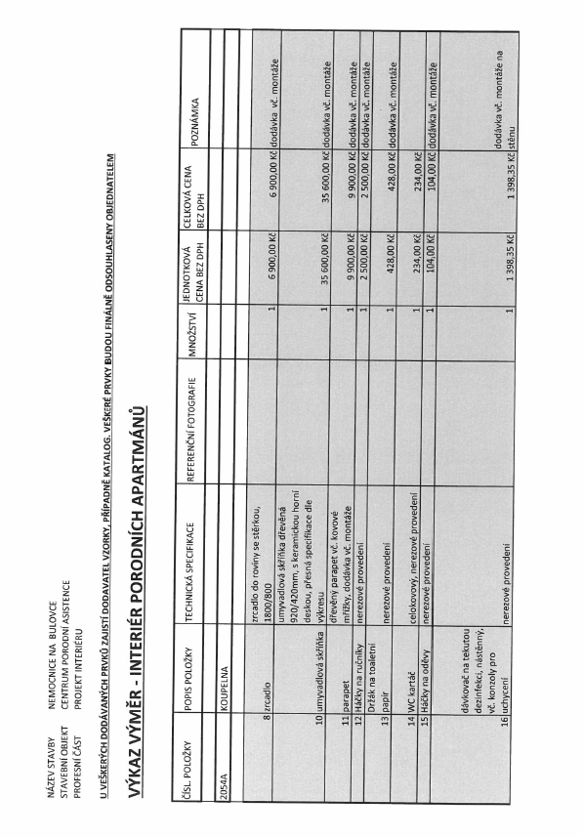

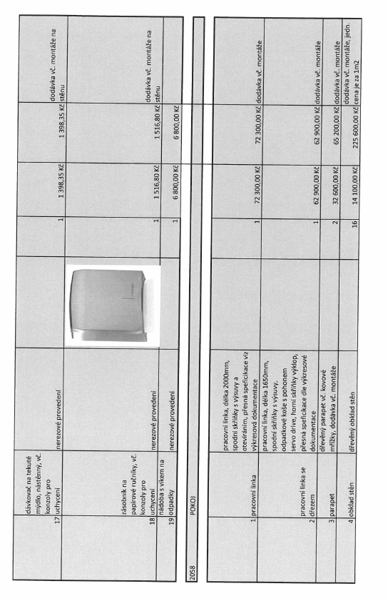

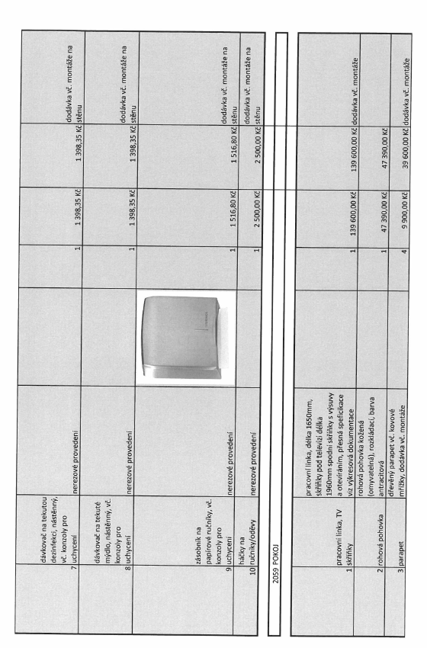
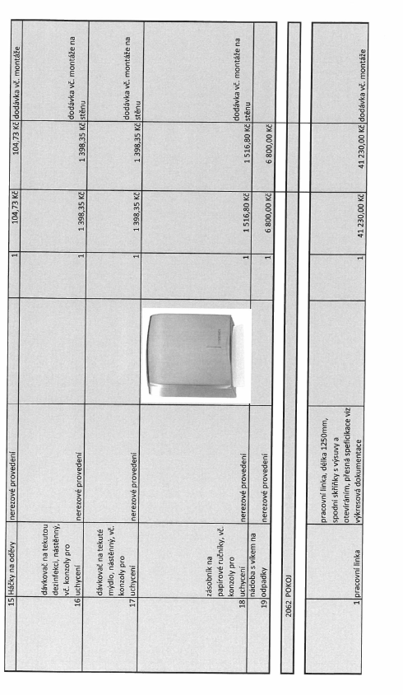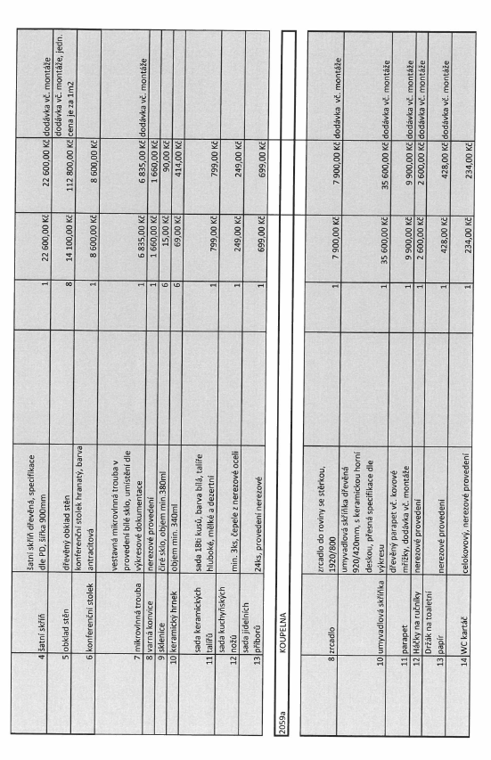

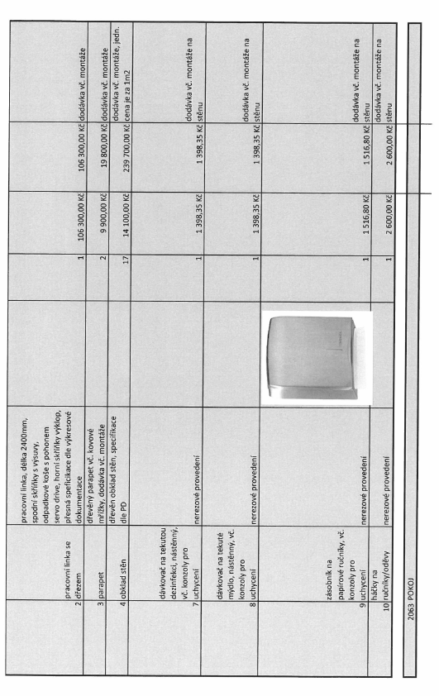

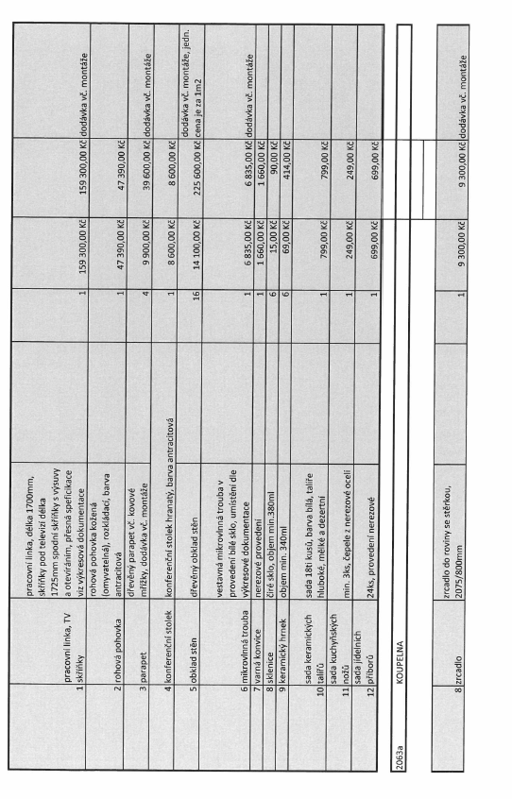

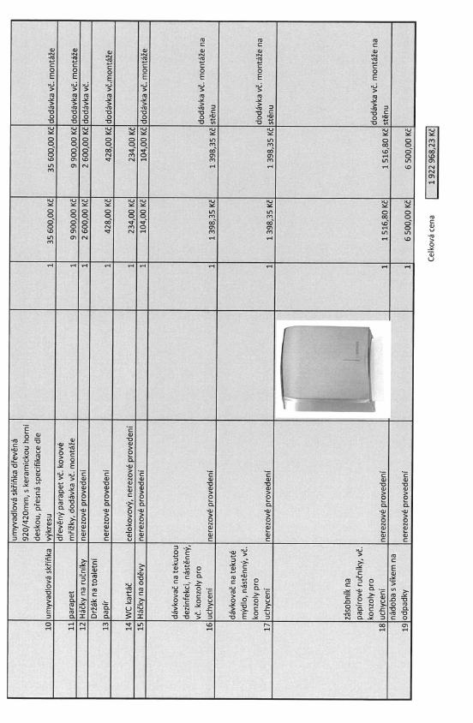

Příloha č. 2 – (Předběžný) harmonogram realizace díla (bude vloženo z nabídky vybraného dodavatele)

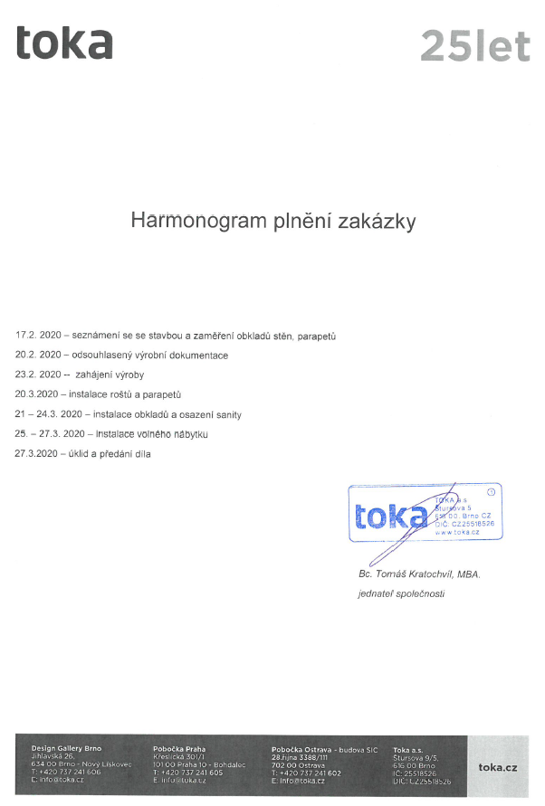
Příloha č. 3 – Seznam poddodavatelů / čestné prohlášení

/doplní každý účastník/

